รายงานผลการปฏิบัติราชการประจำเดือนตุลาคม 2567
ประจำปีงบประมาณ 2568
สถานีตำรวจภูธรบึงบูรพ์
1.งานป้องกันปราบปราม
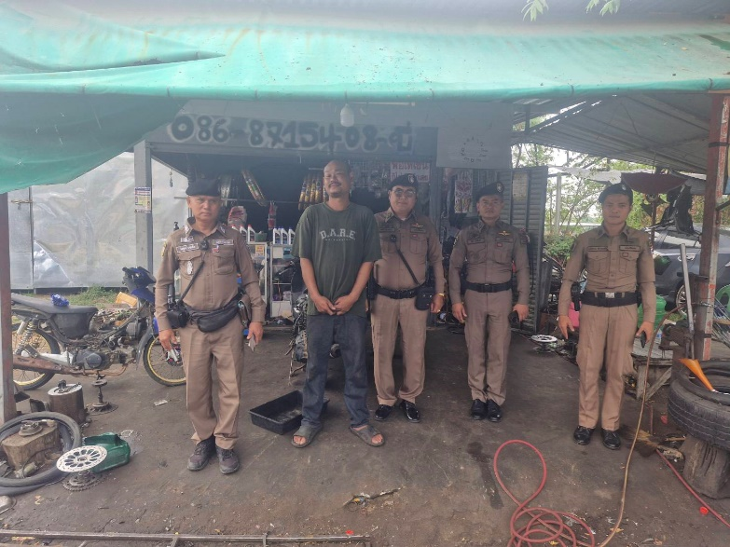
วันที่ ( 10 ต.ค. 2567 ) เวลา 10.00 น. พ.ต.ท.พชร บัวจันทร์ รอง ผกก.ป.สภ.บึงบูรพ์ ,พ.ต.ท.ไพฑูรย์ บุญเติม สวป.สภ.บึงบูรพ์ร.ต.ท.สมัย แววสว่าง รอง สว.(สส.)สภ.บึงบูรพ์ ปฏิบัติหน้าที่ร้อยเวร 20 พร้อมด้วย จ.ส.ต.ยุติธรรม ดีปานแก้ว ส.ต.ต.ณัฐพงศ์ ทองดี สายตรวจรถยนต์ ตรวจร้านซ่อมรถจักรยานยนต์ ( บี ยานยนต์ ) บ้านเลขที่ 230 ม.6 ต.บึงบูรพ์ อ.บึงบูรพ์ จว.ศรีสะเกษ โดยมี นาย วิราช สานุสันต์ เป็นเจ้าของร้าน ตรวจสอบแล้วปรากฎว่าไม่มีการดัดแปลงรถจักรยานยนต์แต่อย่างใด พร้อมได้ประชาสัมพันธ์ไม่ให้สนับสนุนการแข่งรถในทาง โดยการจำหน่าย ประกอบ ดัดแปลง หรือเปลี่ยนแปลงสภาพรถ เจ้าของร้านให้ความร่วมมือเป็นอย่างดี ขณะออกตรวจไม่พบมีการกระทำความผิดแต่อย่างใด

วันที่ 14 ต.ค. 2567 เเต่เวลา 09.30 น.พ.ต.ท.พชร บัวจันทร์ รอง ผกก.ป.สภ.บึงบูรพ์ ,พ.ต.ท.ไพฑูรย์ บุญเติม สวป.สภ.บึงบูรพ์ ,ร.ต.ท.สมัย แววสว่าง ร้อยเวร 20 ,จ.ส.ต.ยุติธรรม ดีปานแก้ว สายตรวจรถยนต์ ออกตรวจจุดตรวจ POLICE 4.0 ป้องกันเหตุอาชญากรรมในเขตพื้นที่ ดังนี้.เทศบาลบึงบูรพ์ , โรงพยาบาลบึงบูรพ์, ธนาคาร ธกส โลตัสบึงบูรพ์ เซเว่นอีเลฟเว่นบึงบูรพ์ ตลาดสดเทศบาล ปั้ม SP ดศรีบึงบูรพ์ โรงเรียนบึงบูรพ์ ที่ว่าการอำเภอบึงบูรพ์ ระหว่างปฏิบัติหน้าที่ไม่พบการกระทำความผิดตามกฎหมาย เหตุการณ์ทั่วไปปกติ
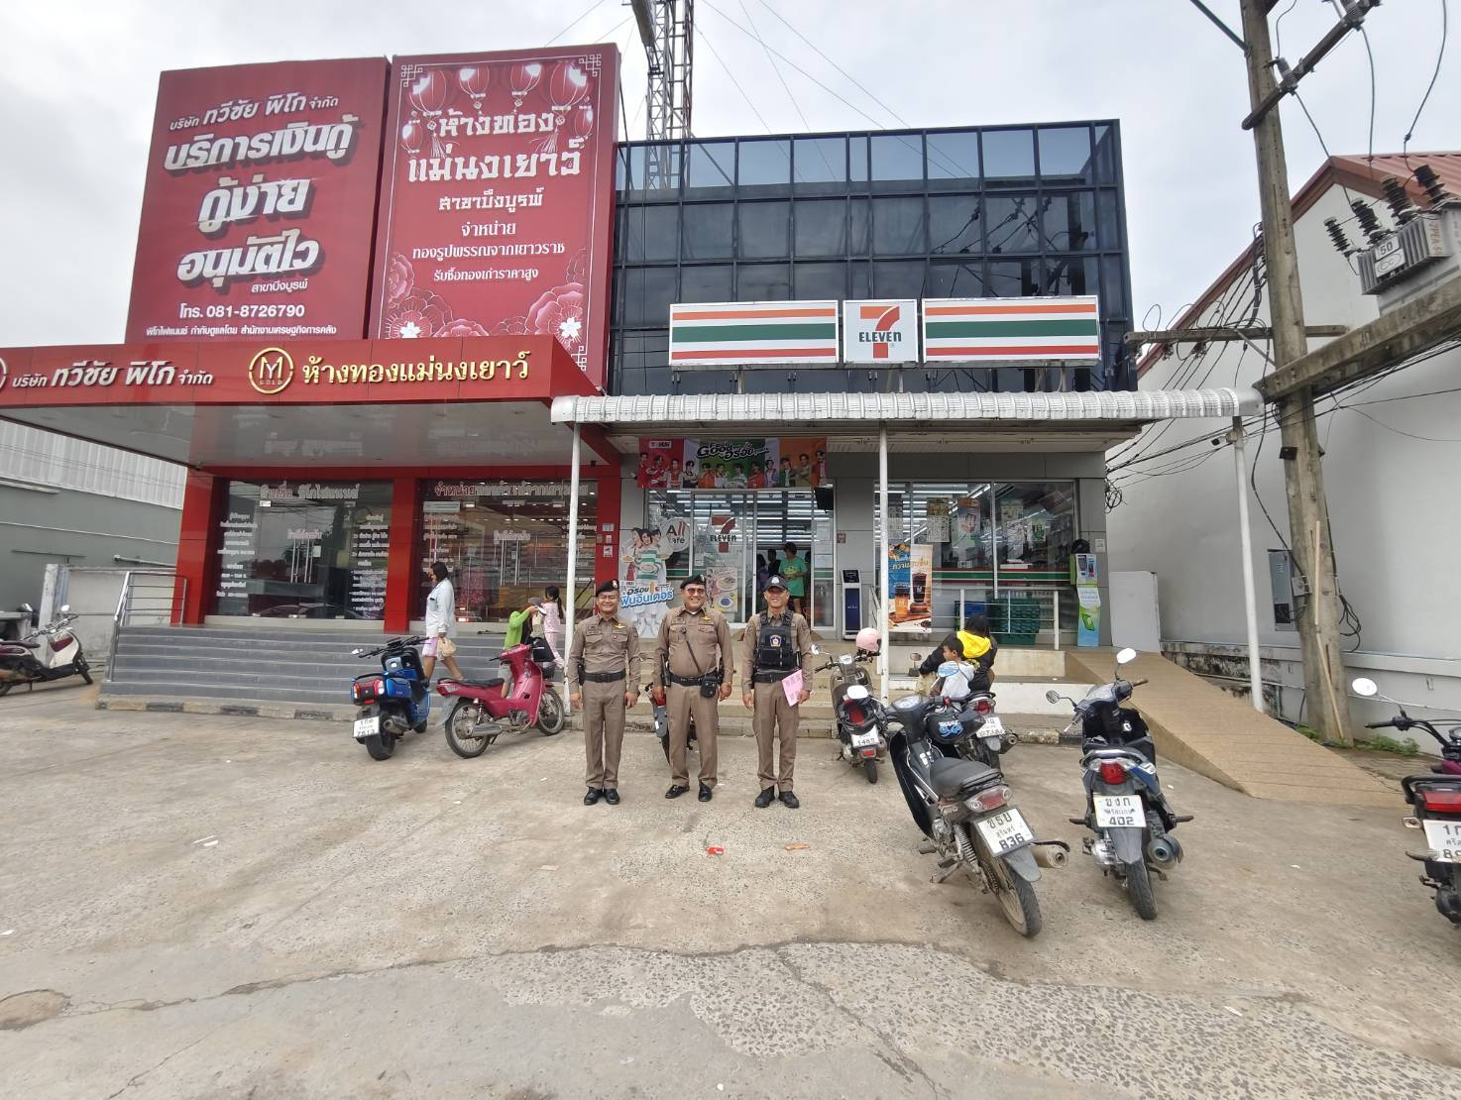

2.งานสืบสวน
เมื่อวันที่ 7 ตุลาคม 2567 เวลาประมาณ 19.00 น. เจ้าหน้าที่ชุดสืบสวน ได้ร่วมกันจับกุม นายสุริยะ เสน่หา อายุ 29 ปี และนาย สุวัชชัย สกุลบึงบูรพ์ อายุ 31 ในข้อหา " ร่วมกันจำหน่ายยาเสพติดให้โทษประเภท 1(เมทแอมเฟตามีน) โยการมีไว้เพื่อจำหน่ายและเสพยาเสพติดให้โทษประเภท 1(เมทแอมเฟตามีน)โดยไม่ได้รับอนุญาต " นำตัวผู้ต้องหาเดินทางส่งพนักงานสอบสวน สภ. บึงบูรพ์ เพื่อดำเนินการตามกฎหมายต่อไป
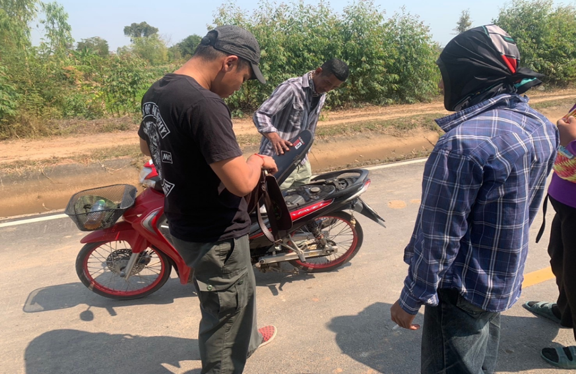

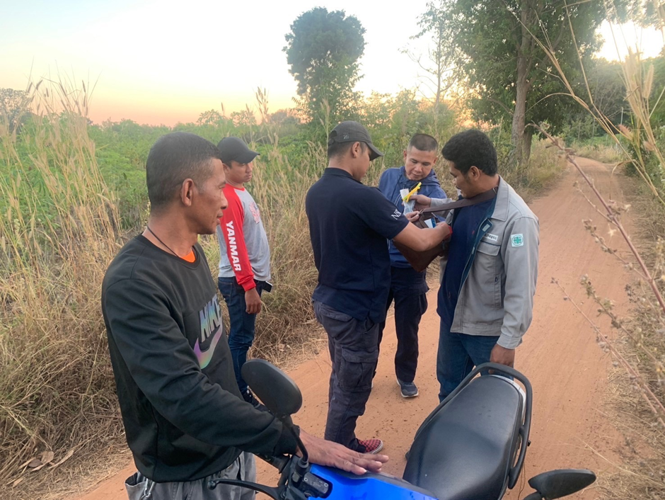
เมื่อวันที่ 27 ตุลาคม 2567 พ.ต.อ.พิทยา สุทธิธรรม รรท. ผกก.สภ.บึงบูรพ์ ,พ.ต.ท.ศุภพงษ์ ประดับสุข รอง ผกก. พ.ต.ท.สมาน แสงทอง สว.สส.ฯได้สั่งการให้ชุดสืบสวนออกสืบสวนจับกุมผู้ต้องหาตามหมายจับ คือ นายฉัตรชัย บบจง อายุ 41 ปี บ้านเลขที่ 11 หมู่ 13 ต.บั่วหุ่ง อ.ราษีไศล จ.ศรีสะเกษ ซึ่งต้องหาว่ากระทำผิดฐาน "ลักทรัพท์ ในเวลากลางคืน ในสถานที่ราชการ โดยทำอันตรายสิ่งกีดกั้นสำหรับคุ้มครองบุคคลหรือทรัพท์ หรือผ่านสิ่งเช่นว่านั้นเข้าไปด้วยประการใดๆ โดยเข้าทางช่องทางซึ่งได้ทำขึ้นโดยไม่ได้จำนงให้เป็นทางเข้า" ตามหมายจับศาลจังหวัดศรีสะเกษ ที่ จ .386/2567 ลงวันที่ 4 กันยายน 2567 สถานที่จับกุม : บริเวณริมถนนบ้านค้อ หมู่ 6 ต.เป๊าะ อ.บึงบูรพ์ จ.ศรีสะเกษ นำตัวผู้ต้องหาเดินทางส่งพนักงานสอบสวน สภ. บึงบูรพ์ เพื่อดำเนินการตามกฎหมายต่อไป

3.งานจราจร
เมื่อวันที่ 1 – 31 ต.ค. 67 เจ้าหน้าที่ตำรวจสายตรวจจราจร ได้ปฏิบัติหน้าที่อำนวยความสะดวกด้านการจราจรบริเวณตลาดสดเทศบาลตำบลบึงบูรพ์ และบริเวณหน้าโรงเรียนบึงบูรพ์และโรงเรียนอนุบาลบึงบูรพ์
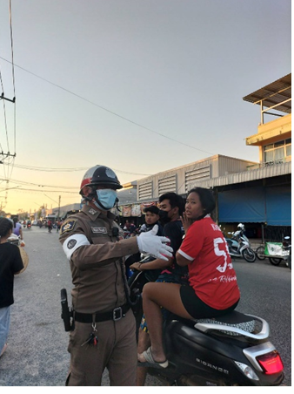

เมื่อวันที่ 19 ต.ค. 67 แต่เวลา 09.00 น. สายตรวจจราจรปฏิบัติหน้าที่ตั้งจุดตรวจกวดขันวินนัยจราจร เพื่อกวดขันจับกุม 10 ข้อหาหลัก การกระทำผิดเกี่ยวกับการแข่งรถในทางสาธารณะ การแต่งรถซิ่ง รถไม่ติดแผ่นป้ายทะเบียน รถท่อดัง รวมถึงการกระทำผิกฎหมายทุกประเภท ณ บริเวณสามแยกเทศบาลตำบลบึงบูรพ์

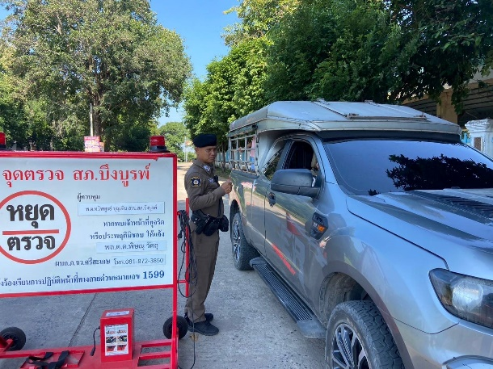
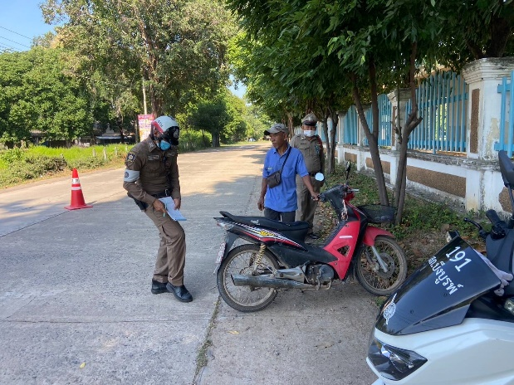

4.งานสอบสวน
เมื่อวันที่ 24 ต.ค. 2567 เวลา 15.36 น. ตาม ปจว.ข้อ 1 เวลา 15.36 ลง 18 ต.ค. 67 น.นางเสนียน สมหวัง อายุ 64 ปี บ้านเลขที่ 8 หมู่ 2 ต.เป๊าะ อ.บึงบูรพ์ จ.ศรีสะเกษ ร.ต.อ.สุเวช ลุนไธสง พนักงานสอบสวน แจ้งว่า บัดนี้ ผู้แจ้งไม่ประสงค์จะให้พนักงานสอบสวนดำเนินคดีกับนายสราวุธ แสนเสนาะ คู่กรณีอีกต่อไป เนื่องจากผู้เสียหายได้รับการชดใช้จนเป็นที่พอใจแล้ว จึงขอถอนคำร้องทุกข์ ไม่ประสงค์จะดำเนินคดีอีกต่อไป
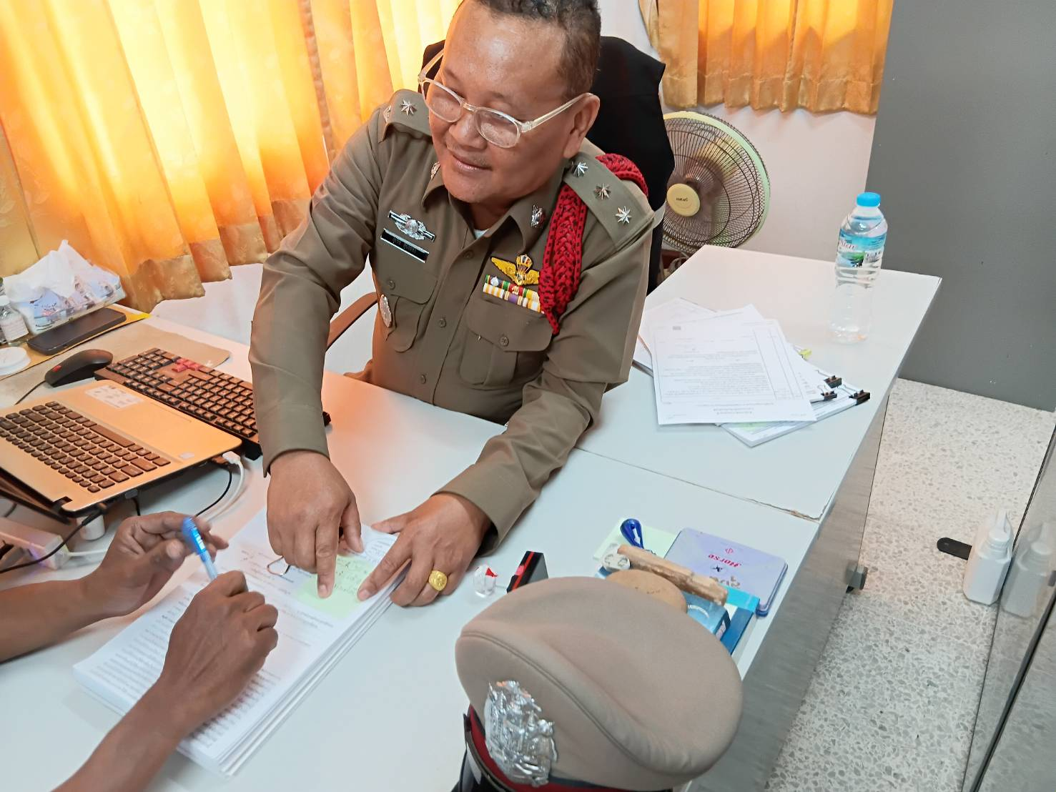

5.งานอำนวยการ
วันที่ 11 ตุลาคม 2567 เวลา 09.00น. พ.ต.อ.พิทยา สุทธิธรรม ผกก.ฝอ.ภ.จว.ศรีสะเกษ รรท.ผกก.สภ.บึงบูรพ์ พร้อมข้าราชการตำรวจชุดจิตอาสา สภ.บึงบูรพ์ ร่วมกิจกรรมจิตอาสาพัฒนาเนื่องในวันคล้ายวันสวรรคตพระบาทสมเด็จพระบรมชนกาธิเบศร มหาภูมิพลอดุลยเดชมหาราชบรมนาถบพิตร 13 ตุลาคม 2567 พร้อมปรับภูมิทัศน์ อาคารที่ทำการ อาคารบ้านพักเรือนแถวและบริเวรโดยรอบ สภ.บึงบูรพ์ ณ บริเวณโดยรอบ สภ.บึงบูรพ์ อ.บึงบูรพ์ จ.ศรีสะเกษ
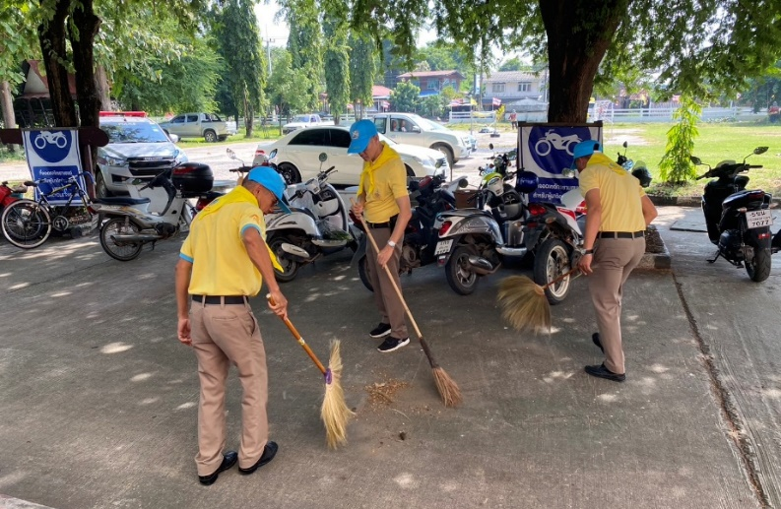
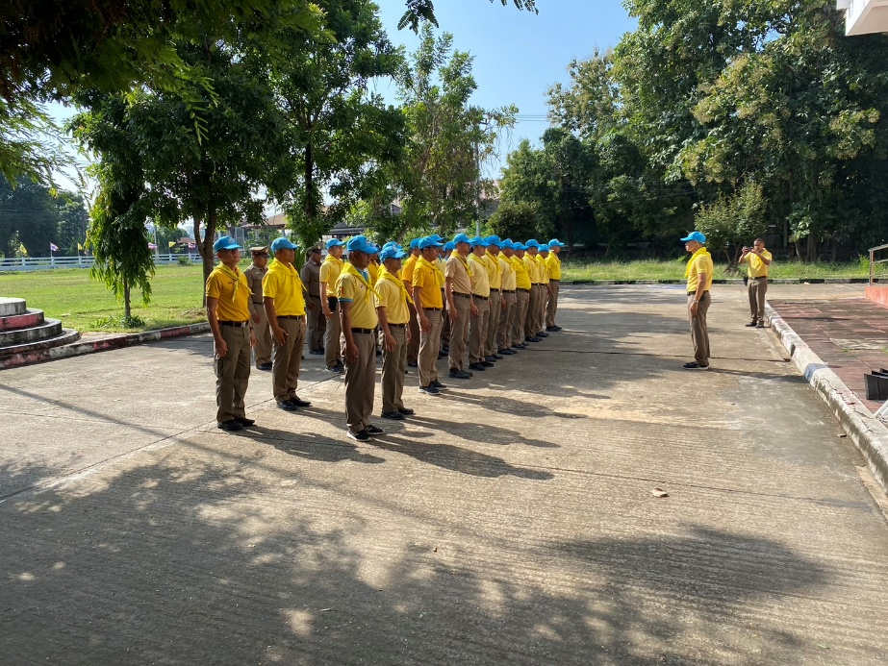

วันที่ 13 ตุลาคม 2567 เวลา 06.30 น. พ.ต.ท.สมัย คำตัน สว.(สอบสวน) สภ.บึงบูรพ์พร้อมด้วยข้าราชการตำรวจ สภ.บึงบูรพ์ ร่วมพิธีทำบุญตักบาตรถวายพระราชกุศล เนื่องในวัน นวมินทรมหาราช 13 ตุลาคม 2567 พระบาทสมเด็จพระบรมชกาธิเบศร มหาภูมิพลอดุลยเดชมหาราช บรมนาถบพิตร โดยมี นายนคร จันทภาโส นายอำเภอบึงบูรพ์ เป็นประธานในพิธี
